**Сроки практики очной формы обучения Экономика, Бакалавриат**

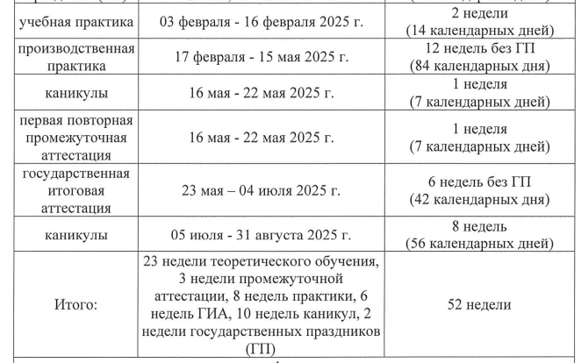

**Сроки практики очной формы обучения Экономика, Магистратура**